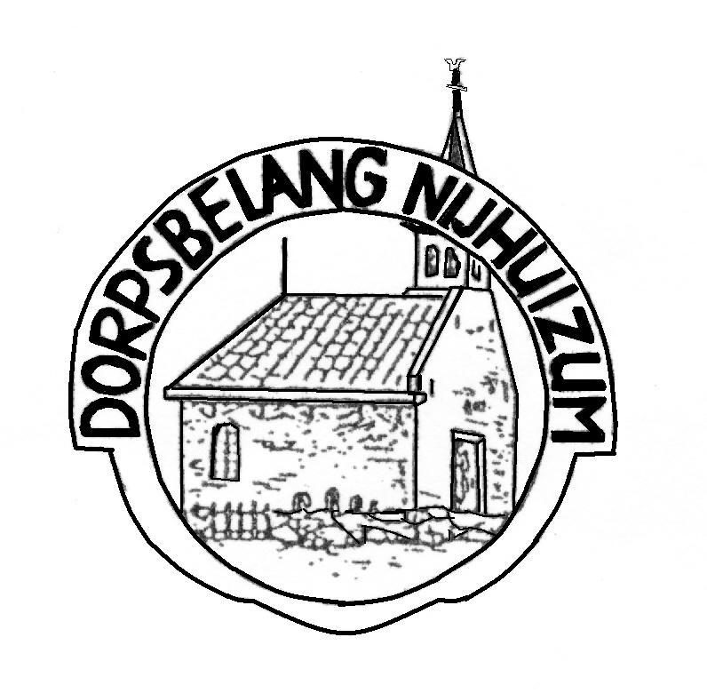
Jaarverslag 2006

Secretariaat, W.Zijlstra, Nummer 3, 8775 XD, Nijhuizum, telefoon 0515-542534

Aan: Leden van het Dorpsbelang

Van: Wypke

Betreft: Jaarverslag op de ledenvergadering 2006
Plaats: In “De Romte” op Nijhuizum Nummer 4
Datum: 5 maart 2007

Het jaar 2006 is weer voorbij met weinig winter en een lange zomer.
Een jaar ook met veel groei op het land en waarbij de koeien bijna buiten kunnen blijven want echt winteren wil het niet meer.
Een jaar met een boer die een vrouw zocht en deze boer vond zijn vrouw dat zagen we allemaal in Piaam met Iwan en Lieseth.
Een jaar met een verhuizing van de boerderij naar de grote stad van Feike en Jeltsje en we hebben zowaar nieuwe inwoners op de klompepleats.
We weten zeker met zijn allen dat Auke en Janke -Jeltsje het naar de zin zullen hebben op dat andere eind van Nijhuizum.
Met allebei een baan, een verbouwing in zicht en beheer van de minicamping hebben zij het druk genoeg.

Het Nijhuizumer feest van 2 september was dit jaar anders dan anders:
De kinderen van ons dorp werden allemaal op gehaald met tractor en wagen en bij fam. Ketelaar voetballen, pony rijden en dansen met Ilse.
De monden werden gevuld met lekkere patat.
Veel later kwamen de volwassenen los en werd het een groot feest als 50 man aan het line-dansen gaan.
Stoere cowboys met prachtig uitgedoste western dames tegelijk deze stapjes laten doen is soms wat een vreemd gezicht.
Iedereen vol concentratie om maar gelijk op de stappen te doen zoals ons werd voorgedaan door de dansleraren.
Met een lekkere vette hamburger en een lekker drankje aan de bar was dit Nijhuizumer feest goed geslaagd.

Het 10 jarig bestaan van de Mennopleats vond plaats 16 september en geheel Nijhuizum is uitgenodigd.
Deze open huis werd door velen bezocht en onder het genot van een drankje kon iedereen de veranderingen aan de Menneopleats aanschouwen.

Voor het bestuur was er dit jaar veel werk aan de winkel, ik noem er een paar:
- Januari: Overleg B&W met ons bestuur over de verlangens van ons dorp, waaronder extra parkeer gelegenheid , verbreden weg enz.
- Februari: Lasergamen Heerenveen en we ontvangen een brief van de provincie dat onze oversteek met de auto naar Workum gaat verdwijnen
- September: Voorbereiding op het overleg plaatselijke belangen met B&W Nijefurd in het Swaeigat te It Heidenskip
- November: Jaarvergadering Plaatselijke belangen in It Heidenskip
- December: Overleg Plaatselijke belangen Nijefurd en college van B&W te Workum
- Vele keren Dorpsvisie besprekingen
- Overleg met medewerkers gemeente over ligplaats uitbreiding Hornstra

Onze achthoekige Spinnenkop molen wordt voor € 210.000,- herbouwd.
De molen in Nijhuizum wordt de 8e molen van Nijefurd en hierdoor hebben we gratis een echte molenaar in ons midden en wel Wiebe Castelein.

Onze concept dorpsvisie heeft inmiddels vorm gekregen na stevig doorschrijven van vooral onze voorzitter en met behulp van Dieuwke Visser. (van de Stichting DBF (voorheen Doarp en Bedriuw Fryslân)
Nu is het zo met een dorpsvisie dat men onze gedachten wel zal delen bij B&W maar wat komt er van terecht en wanneer worden deze uitgevoerd?
De tijd zal het leren.

